OA 7 y 9 | 5. Calcula.  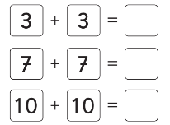 | 1° Básico  Tomo 2  Capítulo 10  Adición de números mayores que 10

